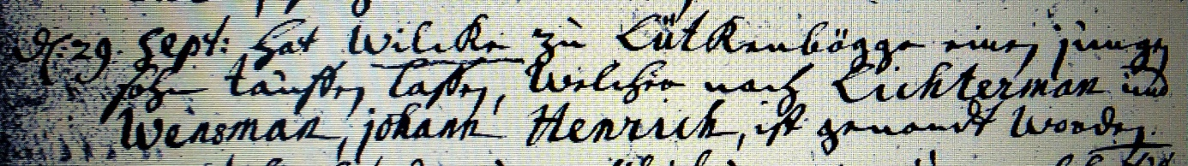

Kirchenbuch Bönen 1733; ARCHION-Bild 96 in „Taufen 1694 - 1764“
Abschrift:
„d: 29. Sept: hat Wilcke zu Lütkenbögge (Lütgenbögge, heute Altenbögge, KJK) einen jungen Sohn taufen laßen, welcher nach Lichterman und Wensman Johann Henrich genandt worden“.

